**200**

В решетку 3х3 вписаны буквы:

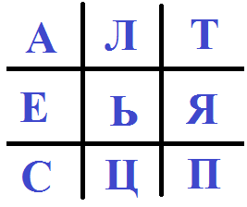

Вопрос: Какое слово шифруется так:

